Pengembangan Aplikasi Ujian Akhir Semester Berbasis Komputer Mata Pelajaran Bahasa Indonesia Pada Siswa Kelas X Akuntansi di SMK Negeri 1 Samarinda
Semester Genap Tahun Pembelajaran 2018/2019

Fitriani¹, Arif Harjanto²

¹ Program Studi Pendidikan Komputer, Fakultas Keguruan Ilmu Pendidikan, Universitas Mulawarman
² Program Studi Teknik Elektro, Fakultas Teknik, Universitas Mulawarman

fitriani.el2011@gmail.com
arif.harjanto@ft.unmul.ac.id

Abstract

Develop computer based test applications and test the feasibility of computer based test applications and determine whether the computer based test applications can support the implementation of the exam. For the development of this applications the researcher uses Microsoft Access 2013 as a database and for the programming language used is Microsoft Visual Basic 6.0. Based on the result of the study, it can be concluded that the computer based test application is in accordance with its purpose, which is to facilitate users both teachers and students in implementing the computer base test applications for Indonesian Class X Accounting subjects at SMK Negeri 1 Samarinda in the even of the 2018/2019 academic year.

Keywords: Computer Based Test Applications; Waterfall; Visual Basic 6.0

Abstrak

Mengembangkan aplikasi Ujian Akhir Semester berbasis komputer dan menguji kelayakan aplikasi Ujian Akhir Semester berbasis komputer serta untuk mengetahui apakah aplikasi Ujian Akhir Semester dapat menunjang dalam pelaksanaan ujian. Untuk pengembangan aplikasi ini peneliti menggunakan Microsoft Access 2013 sebagai database dan untuk bahasa pemrograman yang digunakan adalah Microsoft Visual Basic 6.0. Berdasarkan hasil penelitian maka dapat disimpulkan bahwa aplikasi Ujian Akhir Semester ini sudah sesuai dengan tujuannya yaitu dapat memudahkan pengguna baik guru maupun siswa dalam dalam pelaksanaan Ujian Akhir Semester mata pelajaran Bahasa Indonesia kelas X Akuntansi di SMK Negeri 1 Samarinda semester genap tahun pembelajaran 2018/2019.

Kata kunci: Aplikasi ujian berbasis komputer; Waterfall; Visual Basic 6.0

- PENDAHULUAN
Pada saat ini dunia pendidikan mengalami perkembangan baik dalam proses pengajaran maupun dalam sistem ujian. Ujian Akhir Semester (UAS) adalah kegiatan yang dilakukan oleh satuan pendidikan untuk mengukur hasil pencapaian kompetensi peserta didik dalam satu semester. Di dalam dunia pendidikan ada banyak sistem ujian. Salah satunya adalah sistem ujian manual yang menggunakan media kertas dan alat tulis sebagai penunjang kegiatan ujian. Pada sistem ujian manual tidak lepas dari proses koreksi dan pendataan nilai siswa yang dilakukan secara manual satu- persatu dan tidak memberikan hasil ujian secara Real Time. Siswa harus menunggu berhari-hari untuk mengetahui hasil ujian apakah lulus/tidak dalam mengikuti ujian semester. Ujian dengan sistem berbasis komputer memiliki kelebihan yang tidak mungkin diperoleh pada ujian dengan sistem manual, yaitu pada kecepatan pengolahan hasil. Pada ujian berbasis komputer dalam penggunaanya, sistem ini memberikan hasil evaluasi secara real time. Hal ini sangat menunjang dalam pelaksanaan ujian karena hasil ujian langsung dapat diketahui pada saat itu juga, ketika siswa mengakhiri ujian. Aplikasi Ujian Akhir Semester berbasis komputer ini menggunakan jenis jaringan Local Area Network (LAN) dengan tipe jaringan Client-Server. SMK Negeri 1 Samarinda sebagai salah satu lembaga pendidikan yang formal, dimana sekolah ini masih menggunakan sistem ujian manual. Maka dari itu untuk upaya menindak lanjuti permendikbud nomor 57 tahun 2015 tentang Ujian Nasional dan Ujian Sekolah, dan agar dapat memudahkan siswa untuk mendapatkan informasi hasil ujian secara real time, dan juga membantu memudahkan guru dalam mengoreksi soal maka dikembangkanlah aplikasi ujian berbasis komputer pada SMK Negeri 1 Samarinda.

- METODOLOGI PENELITIAN

- Model Pengembangan Sistem

Aplikasi ujian berbasis komputer ini mengacu pada model pengembangan Waterfall yang dijelaskan oleh Ian Sommerville (2011). Model pengembangan Waterfall dipilih karena sesuai dengan kebutuhan peneliti dan secara spesifik model pengembangan ini merupakan model pengembangan untuk aplikasi perangkat lunak. Ian Sommerville menjelaskan bahwa model pengembangan Waterfall terdiri dari lima langkah yaitu:
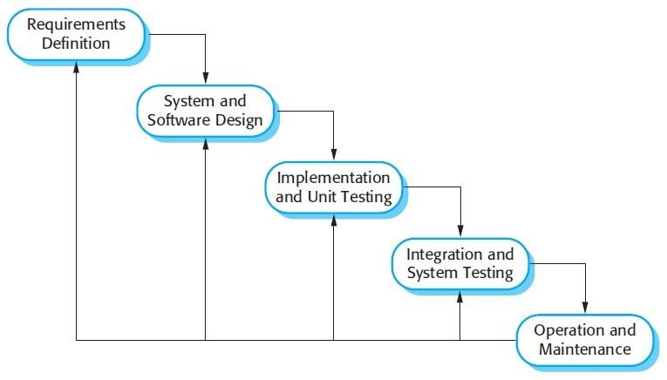

Gambar 1. Model Pengembangan Waterfall

Requirements Analysis and Definition: melakukan studi pustaka serta melakukan studi lapangan berupa observasi dan wawancara untuk mendapatkan data.
System and Software Design: melanjutkan proses dengan menentukan rencana sistem yang akan dikembangkan dan melakukan perancangan meliputi pembuatan desain tampilan, desain database, dan desain diagram (berupa desain Context Diagram, Data Flow Diagram, Entity Relationship Diagram, Struktur menu, Flowchart dan desain interface.
Implementation and Unit Testing: dilakukan dengan melakukan pengembangan berupa kode program. Setelah itu dilakukan kegiatan pengujian setiap fungsi kode yang telah dibuat. Apabila masih terdapat error dalam eksekusi program, maka dilakukan perbaikan terhadap kode program yang dikembangkan.
Integration and System Testing: dilakukan dengan pengujian White box testing dan Black box testing keseluruhan struktur dan fungsi.
Operation and Maintenance: dilakukan pengoperasian di lapangan. Apabila aplikasi sudah layak digunakan maka dilakukan pemeliharaan/maintenance pada aplikasi tersebut.

- Metode Pengumpulan Data

Dalam proses pengumpulan data untuk memperoleh data yang akurat dan meyakinkan dibutuhkan data primer dan data sekunder, maka dilakukan teknik pengambilan data sebagai berikut:
Data Primer, yaitu data yang diperoleh secara langsung dari tempat penelitian. Teknik pengumpulan data ini adalah sebagai berikut:
- Metode Observasi, merupakan pendekatan atau teknik dalam mendapatkan data-data primer dengan cara pengamatan secara langsung terhadap obyek datanya.
- Metode Wawancara, Teknik pengumpulan data yang dilaksanakan dengan berkomunikasi secara langsung dengan pemangku kepentingan untuk mendapatkan informasi maupun data-data dari responden.
- Metode Angket, merupakan teknik pengumpulan data melalui formulir-formulir yang berisi pertanyaan-pertanyaan yang diajukan secara tertulis.
Data Sekunder, data ini di dapat dengan cara pengumpulan data menggunakan metode sebagai berikut:
  - Studi Literatur, merupakan teknik pengumpulan data dari berbagai literatur serta penelitian-penelitian yang sesuai untuk dijadikan landasan penelitian ini.
  - Dokumentasi, teknik pengumpulan data dari dokumentasi internet ataupun sumber data dan informasi lain yang mendukung pada penelitian ini

- Teknik Analisis Data

Data yang telah terkumpul perlu diolah dan dianalisis. Peneliti harus cermat dalam menentukan pola analisis bagi data penelitiannya. Berikut ada dua metode analisis yang dipakai dalam menganalisis data.
- Analisis Deskriptif Kualitatif
- Analisis Kuantitatif

- HASIL DAN PEMBAHASAN

- Desain Context Diagram

Context diagram yaitu diagram paling tidak detail dari sebuah sistem informasi yang menggambarkan aliran-aliran data yang masuk dan keluar dari sistem. Berikut adalah context diagram dari aplikasi Ujian Akhir Semester berbasis komputer dapat dilihat pada gambar 2.

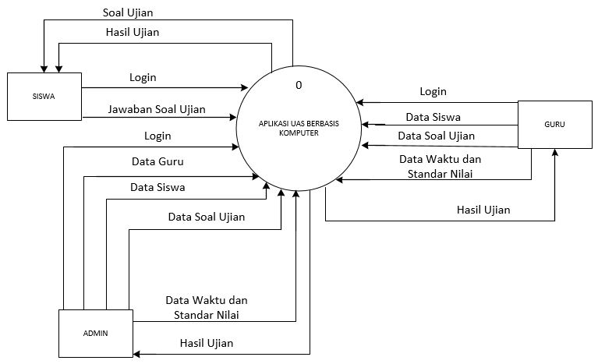
Gambar 2. Context Diagram

- Desain Data Flow Diagram

DFD adalah Diagram yang menggambarkan suatu sistem yang telah ada atau sistem baru yang akan dikembangkan secara logika, tanpa mempertimbangkan lingkungan fisik dimana data tersebut mengalir atau dimana data tersebut akan disimpan. Berikut DFD dari aplikasi Ujian Akhir Semester berbasis komputer dapat dilihat pada gambar 3.
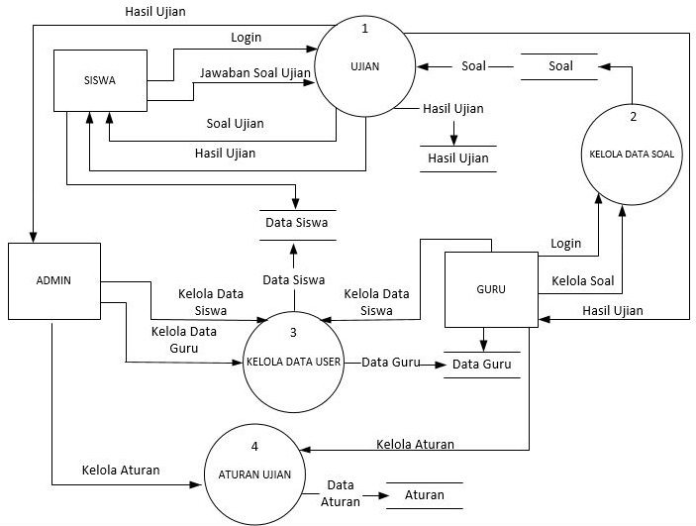

Gambar 3. Data Flow Diagram

- Flowchart

Flowchart adalah penggambaran secara grafis dari langkah-langkah prosedur suatu program. Flowchart dari aplikasi Ujian Akhir Semester berbasis komputer terdiri dari 3, yaitu admin, guru dan siswa.
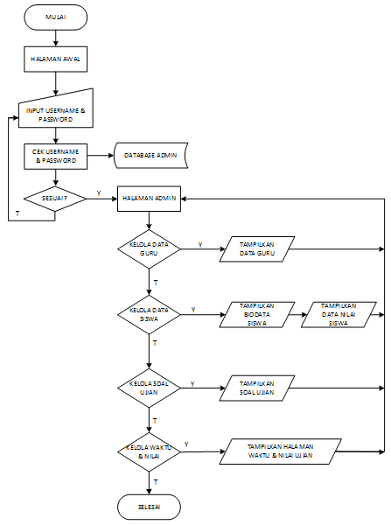

Gambar 4. Flowchart Admin

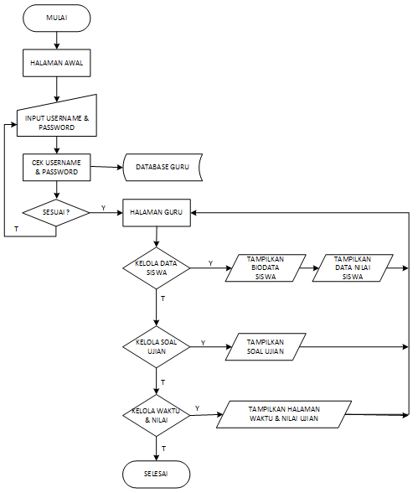

Gambar 5. Flowchart Guru

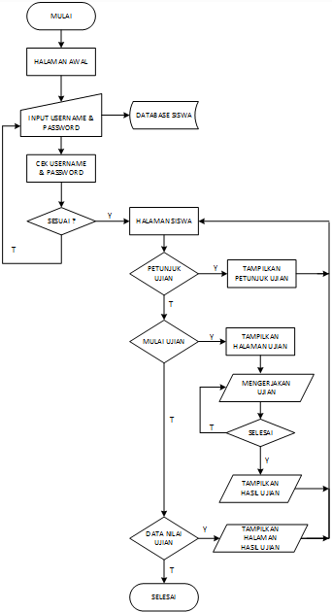

Gambar 6. Flowchart Siswa

- Entity Relationship Diagram

ERD untuk menjelaskan hubungan antara data dalam Database berdasarkan objek-objek dasar data yang mempunyai hubungan antar relasi. Adapun ERD dari aplikasi Ujian Akhir Semester berbasis komputer seperti berikut:
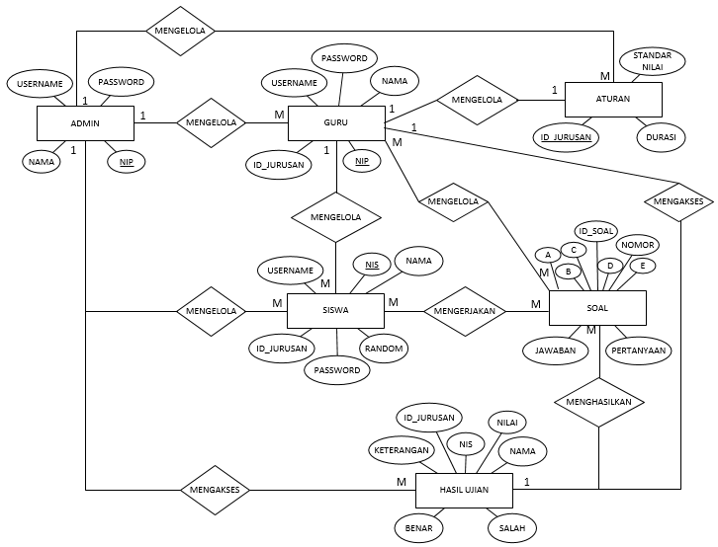
Gambar 7. Entity Relationship Diagram

- Desain Interface

Perancangan desain interface bertujuan untuk memberikan gambaran tentang aplikasi Ujian Akhir Semester berbasis komputer yang akan dikembangkan. sehingga akan mempermudah dalam mengimplementasikan aplikasi tersebut. berikut ini adalah tampilan desain interface aplikasi Ujian Akhir Semester berbasis komputer. Dapat dilihat pada Gambar 8 sampai dengan Gambar 15.

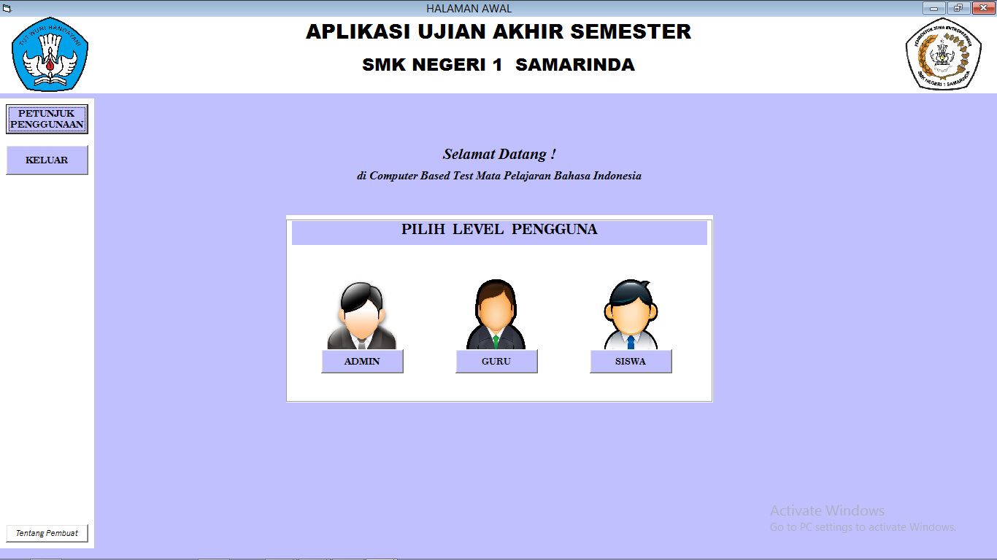
Gambar 8. Halaman Awal Aplikasi

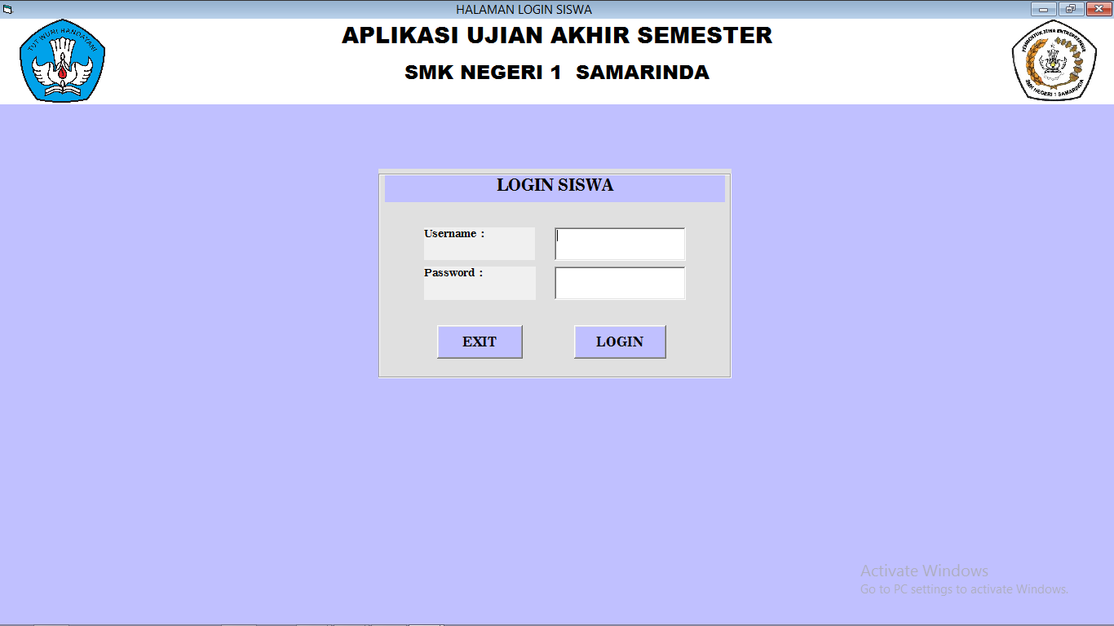
Gambar 9. Halaman Login Siswa

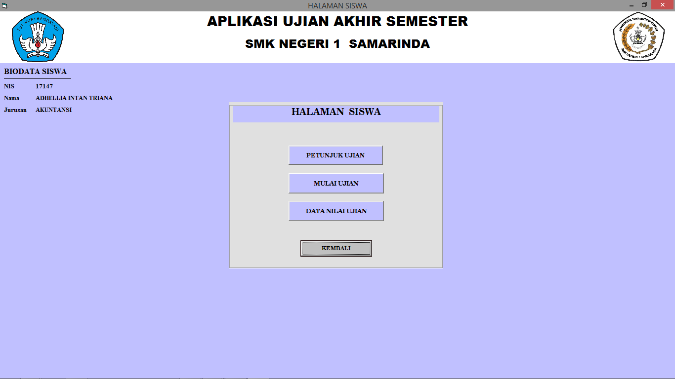
Gambar 10. Halaman Siswa

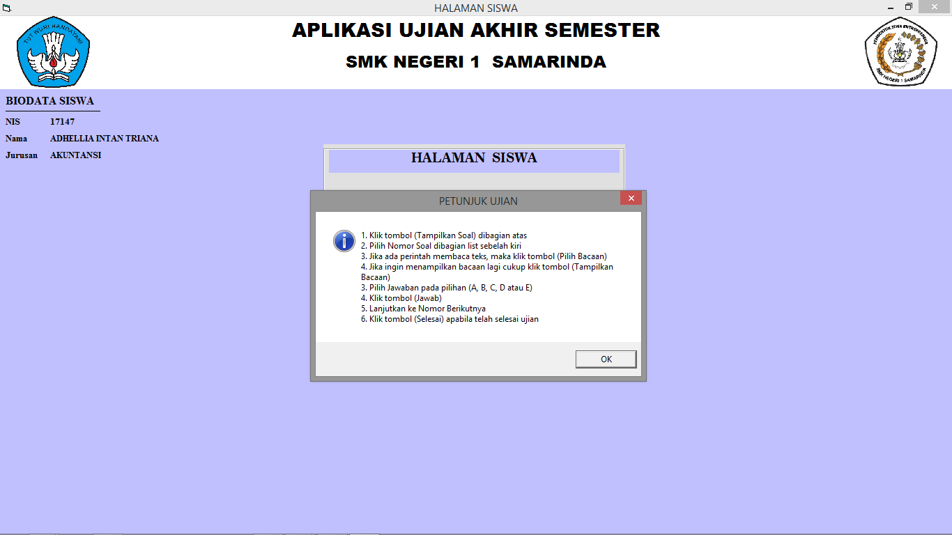
Gambar 11. Halaman Siswa Melihat Petunjuk Ujian

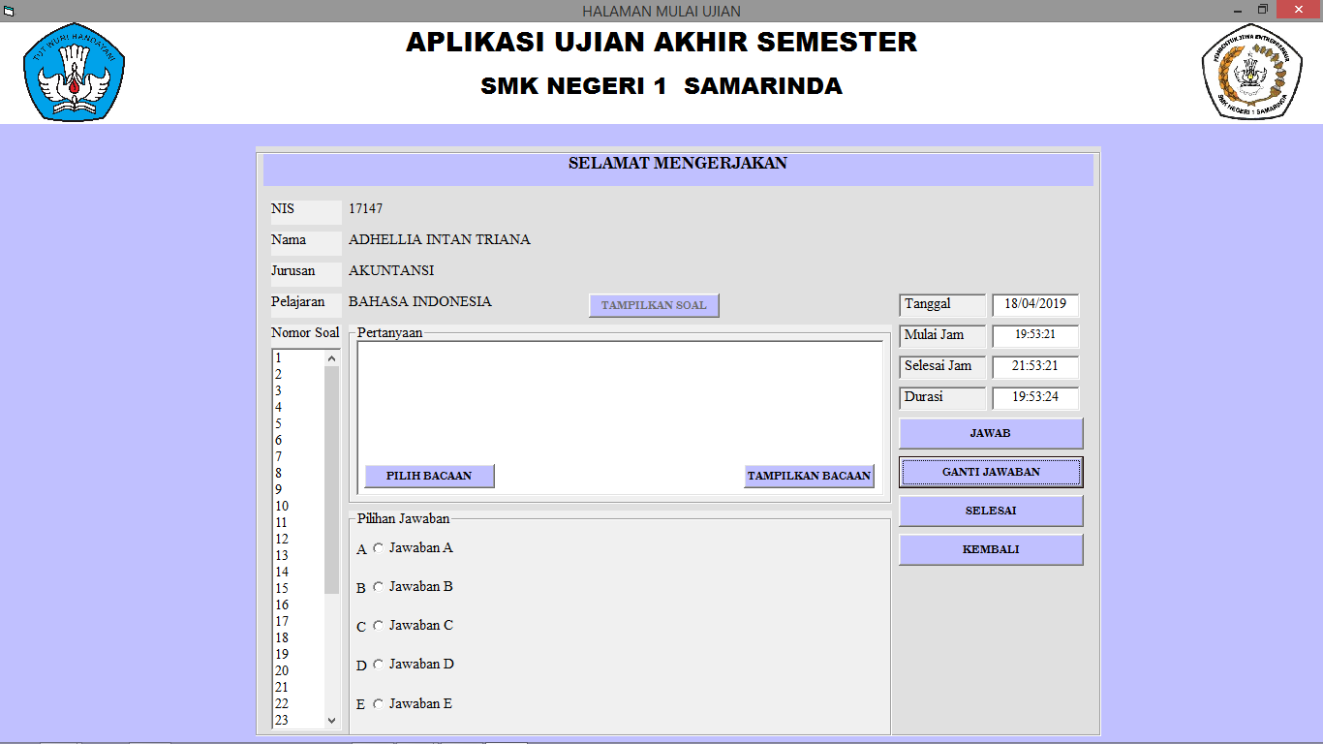
Gambar 12. Halaman Siswa Mengerjakan Ujian

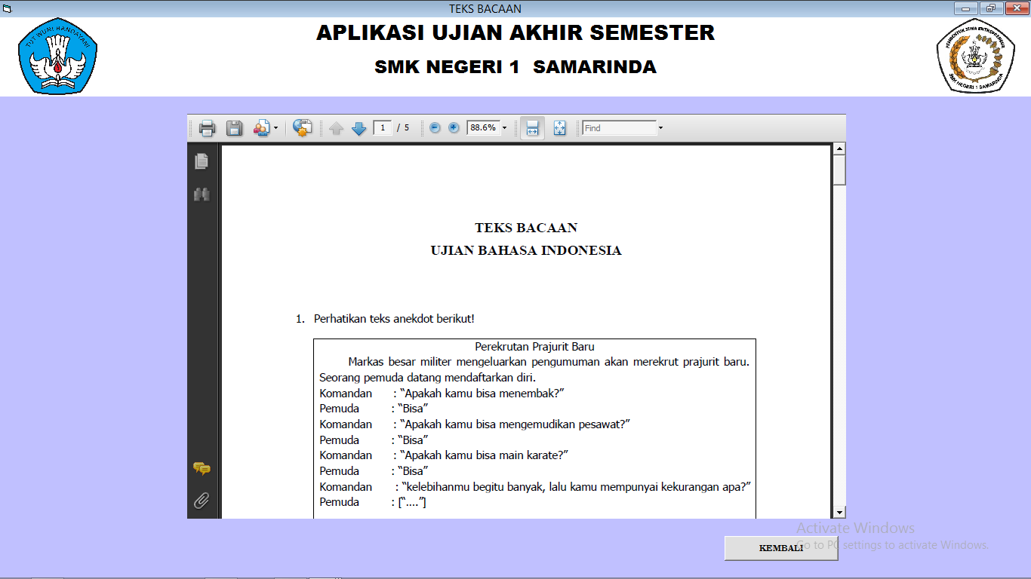
Gambar 13. Halaman Siswa Melihat Naskah Soal

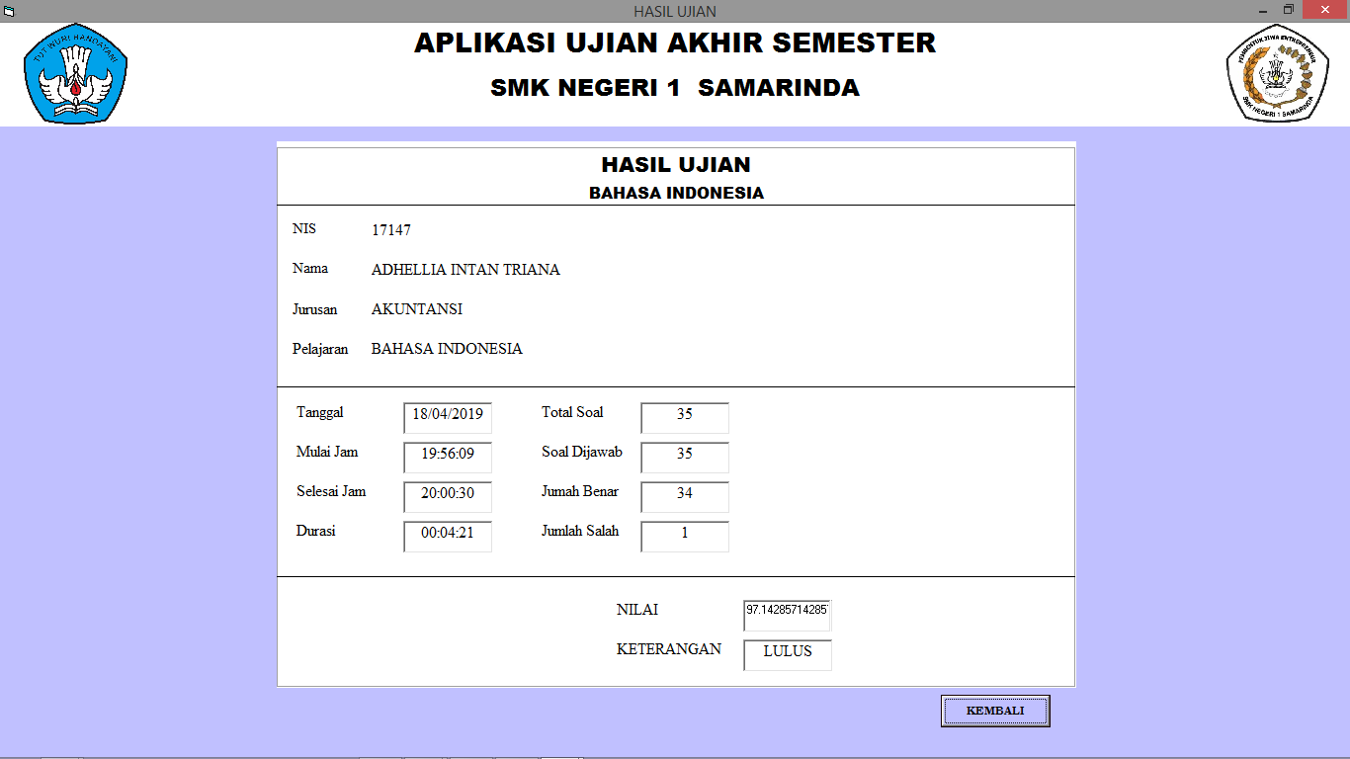
Gambar 14. Halaman Siswa Selesai Ujian

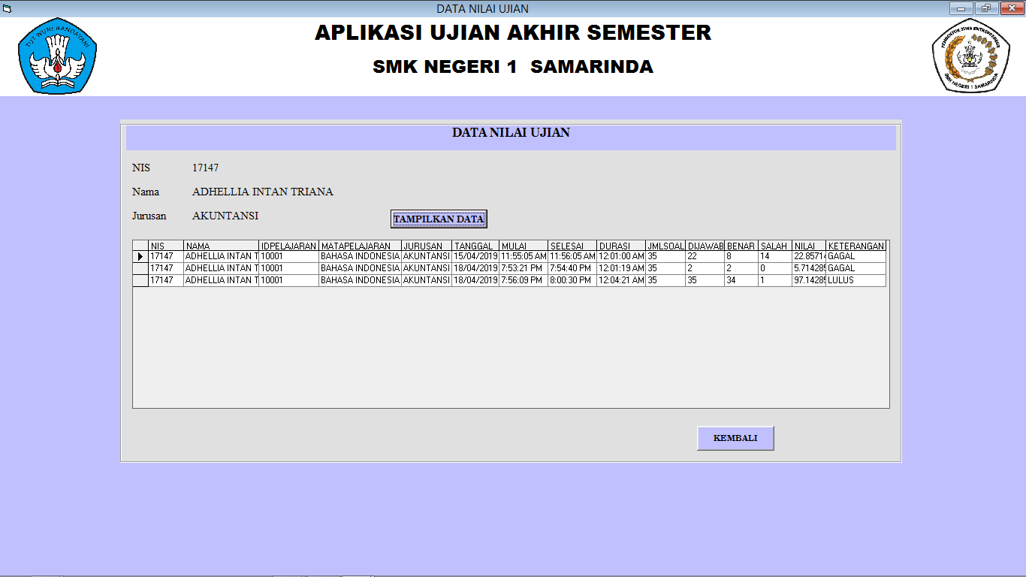
Gambar 15. Halaman Siswa Melihat Hasil Ujian

- Hasil Data Pengujian

Kegiatan pengujian dilakukan dari aplikasi yang dikembangkan. Pengujian dilakukan oleh ahli validasi media, ahli Computer Based Test (CBT), guru dan siswa. Adapun hasil analisis pengujian untuk masing-masing validator adalah seperti tabel berikut:

Tabel 1. Data Hasil Penilaian oleh Ahli validasi media
No. | Komponen | Validator |  | Rerata Jumlah Skor | Jumlah Skor Maks | Persentase  (%) | Kategori
No. | Komponen | Ahli Validasi Media 1 | Ahli Validasi Media 2
1 | Content | 26 | 23 | 24,5 | 30 | 81,7% | Baik
2 | Interface | 49 | 41 | 45 | 55 | 81,8% | Baik
3 | Navigation | 25 | 16 | 20,5 | 25 | 82% | Baik
4 | Configuration | 15 | 11 | 13 | 15 | 86,7% | Sangat Baik
5 | Security | 11 | 10 | 10,5 | 15 | 70% | Baik
Skor Total |  | 126 | 101 | 113,5 | 140 | 81,07% | Baik
Sumber: Hasil Penelitian di Lapangan
Tabel 2. Data Hasil Penilaian oleh Ahli Media CBT
No. | Komponen | Validator | Jumlah Skor Maks | Persentase  (%) | Kategori
No. | Komponen | Ahli CBT | Jumlah Skor Maks | Persentase  (%) | Kategori
1 | Correctness | 25 | 25 | 100% | Sangat Baik
2 | Reliability | 38 | 40 | 95% | Sangat Baik
3 | Integrity | 20 | 20 | 100% | Sangat Baik
4 | Usability | 26 | 30 | 86,7% | Sangat Baik
Skor Total |  | 109 | 115 | 94,78% | Sangat Baik
Sumber: Hasil Penelitian di Lapangan

Berdasarkan pengujian aplikasi Ujian Akhir Sekolah berbasis komputer yang dilakukan oleh ahli yaitu ahli validasi media dan ahli CBT maka dapat dibuat tabel kesimpulan seperti pada Tabel 3 berikut:

Tabel 3. Persentase Nilai Pengujian Aplikasi Oleh Ahli
No. | Komponen | Persentase (%) | Tingkat Kelayakan
 | Content | 81,7% | Baik
 | Interface | 81,8% | Baik
 | Navigation | 82% | Baik
 | Configuration | 86,7% | Sangat Baik
 | Security | 70% | Baik
 | Correctness | 100% | Sangat Baik
 | Reliability | 95% | Sangat Baik
 | Integrity | 100% | Sangat Baik
 | Usability | 86,7% | Sangat Baik
Sumber: Hasil Penelitian di Lapangan
Grafik berisi kesimpulan penilaian ahli validasi media dan ahli CBT ditampilkan pada Gambar 16
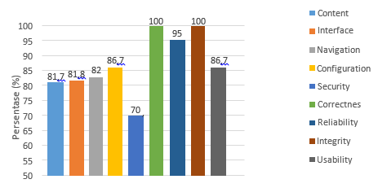
Gambar 16.. Grafik Hasil Penilaian Ahli
Tabel 4. Data Hasil Pegujian oleh Guru
No. | Nama Guru | Jumlah Skor | Skor Maks | Persentase (%)
1 | Noor Aidawati, M.Pd | 69 | 75 | 92%
2 | Sri Wulandari | 57 | 75 | 76%
Skor Total |  | 126 | 150 | 84%
Rerata Skor |  | 63 | 75 | 84%
Kategori |  |  |  | Baik
Sumber: Hasil Penelitian di Lapangan
Tabel 5. Data Hasil Pengujian oleh Siswa
No. | Nama Siswa | Jumlah Skor | Skor Maks | Persentase  (%)
 | Adhellia Intan Triana | 68 | 75 | 90,67%
 | Ahmad Yahya | 69 | 75 | 92%
 | Alda Febrianti | 67 | 75 | 89,33%
 | Ananda Putri Dewi | 71 | 75 | 94,67%
 | Ananta Adelia Putri | 55 | 75 | 73,33%
 | Andrianita Ayu Karina | 69 | 75 | 92%
 | Anisa Dwi Ananda | 58 | 75 | 77,33%
 | Arsalan Musyaffa | 63 | 75 | 84%
 | Aulia Fitriani | 62 | 75 | 82,67%
 | Azka Candra Adi S | 63 | 75 | 84%
 | Bulan Nadia Oktavie G. | 68 | 75 | 90,67%
 | Bulan Oktavia | 60 | 75 | 80%
 | Desi Chomsiawati M | 72 | 75 | 96%
 | Fauziyah Salmaa Az Z | 61 | 75 | 81,33%
 | Imelian Sinmi | 60 | 75 | 80%
 | Irmawati | 51 | 75 | 68%
 | Joyya Rahayu | 66 | 75 | 88%
 | Maya Liera Evanata | 68 | 75 | 90,67%
 | Mei Cien Lianto Lau | 64 | 75 | 85,33%
 | Melita Banne | 72 | 75 | 96%
 | Nadia Septiana | 71 | 75 | 94,67%
 | Najah Riggahetty | 61 | 75 | 81,33%
 | Nassya Octaviany S | 68 | 75 | 90,67%
 | Nesa Erviana Sabila | 73 | 75 | 97,33%
 | Nisrina Yumna | 56 | 75 | 74,67%
 | Nur Aidina Amelia | 59 | 75 | 78,67%
 | Nurlaila Rahmarezkya | 28 | 75 | 37,33%
 | Putri Ayu K | 65 | 75 | 86,67%
 | Rabiatun Naili | 73 | 75 | 97,33%
 | Ratnya Sabita Nur M | 60 | 75 | 80%
 | Renata Daiva Adista | 72 | 75 | 96%
 | Syahfitriani | 63 | 75 | 84%
 | Waliyah | 59 | 75 | 78,67%
 | Yeni Novia Setiawati | 64 | 75 | 85,33%
Skor Total |  | 2159 | 2550 | 84,67%
Rerata Skor |  | 63,5 | 75 | 84,67%
Kategori |  | Sangat Baik
Sumber: Hasil Penelitian di Lapangan
Tabel 6. Persentase Nilai Pengujian Aplikasi Oleh User
No. | Pengguna | Persentase (%) | Tingkat Kelayakan
 | Guru | 84% | Sangat Baik
 | Siswa | 84,67% | Sangat Baik
Sumber: Hasil Penelitian
Grafik berisi kesimpulan penilaian user yaitu guru dan siswa ditampilkan pada Gambar 17.
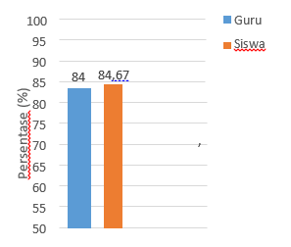
Gambar 17. Grafik Hasil Penilaian User

- KESIMPULAN
Berdasarkan data yang telah diperoleh dan pembahasan yang telah diuraikan tentang pengembangan aplikasi Ujian Akhir Semester berbasis komputer, maka dapat disimpulkan sebagai berikut.
- Produk akhir berupa aplikasi Ujian Akhir Semester berbasis komputer untuk pelajaran Bahasa Indonesia kelas X Akuntansi di SMK Negeri 1 Samarinda yang dikembangkan menggunakan bahasa pemrograman Microsoft Visual Basic 6.0 dan menggunakan database Microsoft Access 2013 dengan tambahan fitur untuk mengganti jawaban, running time dan random soal.
- Aplikasi Ujian Akhir Semester berbasis komputer telah di uji dan mendapatkan penilaian oleh ahli validasi media dengan nilai rerata jumlah skor 113,5 atau 81,07% dari jumlah skor maksimum sehingga masuk dalam kategori baik, penilaian oleh ahli CBT (Computer Based Test) dengan nilai rerata jumlah skor 109 atau 94,78% dari jumlah skor maksimum sehingga masuk dalam kategori sangat baik, penilaian oleh guru dengan nilai rerata jumlah skor 63 atau 84% dari jumlah skor maksimum sehingga masuk dalam kategori baik , dan penilaian oleh siswa dengan nilai rerata jumlah skor 63,5 atau 84,67% dari jumlah skor maksimum sehingga masuk dalam kategori sangat baik. Berdasarkan penilaian tersebut maka dapat dikatakan aplikasi Ujian Akhir Semester berbasis komputer sangat layak untuk digunakan karena berada pada kategori penilaian sangat baik.
- Aplikasi Ujian Akhir Semester berbasis komputer dapat menunjang pelaksanaan ujian dengan proses koreksi hasil ujian langsung dilakukan oleh sistem sehingga dapat menampilkasi hasil ujian secara real time.

DAFTAR PUSTAKA
Achmad, B. (2006). Algoritma Pemrograman 2 Menggunakan Visual Basic 6.0. Surabaya: Institut Teknologi Sepuluh November.
Adelia, J. S. (2010). Implementasi Customer Relationship Management (CRM) Pada Sistem Reservasi Hotel Berbasis Website dan Desktop. Bandung: Universitas Kristen Marantha.
Agarwal, B. B. (2010). Software Engineering & Testing. . Sudbury, Massachusetts: Johanes and Barlett Publisher.
Departemen, P. N. (2008). Panduan Penulisan Butir Soal. Direktorat Jenderal Manajemen Pendidikan Dasar dan Menengah: Direktorat Pembinaan Sekolah Menengah Atas.
Eko, P. (2009). Evaluasi Program Pembelajaran. Yogyakarta: Pustaka Belajar.
Eko, P. (2014). Penilaian Hasil Pembelajaran di Sekolah. Yogyakarta: Pustaka Belajar.
Eko, P. (2015). Teknik Penyusunan Instrumen Penilaian. Yogyakarta: Pustaka Belajar.
Evayani, U. U. (2016). Jurnal Ilmiah Mahasiswa Ekonomi Akuntansi. Aceh: Universitas Syiah Kuala.
Faizal, G. (2016). Pengembangan Sistem Tes Terkomputerisasi Sebagai Media Latihan SIswa SMK Pada Mata Pelajaran Teori Kejuruan Teknik Elektronika Industri. Yogyakarta: Universitas Negeri Yogyakarta.
Fathansyah. (2012). Basis Data. Bandung: Informatika.
Febrianto. (2016). Pengembangan Sistem Ujian Online Berbasis Web Pada Mata Pelajaran Teknik Listrik di Sekolah Menengah Kejuruan Yogyakarta. . Yogyakarta: Universitas Negeri Yogyakarta.
Florentino.M, A. (2017). Pengembangan Aplikasi Sistem Pakar Untuk Konsultasi Perilaku Siswa Kelas X Akuntansi Pada SMK Negeri 16 Samarinda Semester Genap Tahun Pembelajaran 2016/2017. Samarinda: Universitas Mulawarman.
Gregorius, A. (2015). Pemrograman Visual Basic 6. Jakarta: PT. Alex Media Komputindo.
Juansyah, A. (2015). Jurnal Ilmiah Komputer dan Informatika. Bandung: Universitas Komputer Indonesia.
KBBI. (2018, 12 03). Kamus Besar Bahasa Indonesia. Retrieved from Departemen Pendidikan Nasional Republik Indonesia: http://badanbahasa.kemendikbud.go.id/kbbi/
Lab, K. T. (2013). Microsoft Office 2013. Bandung: DPP Infokom.
Linda, L. (2015). Pengujian Perangkat Lunak (Software Testing). Jakarta: Universitas Mercu Buana.
MACDOMS. (2013). Microsoft Access 2013 Untuk Pemula. Yogyakarta: C.V Andi Offset.
Muhbib, A. (2013). Implementasi Desktop Sistem Invertasi Pada Hudi Motor Karangrayung Grobongan. Semarang: Universitas Dian Nuswantoro.
Pressman, R. (2010). Software Engeneering: a Practitioner's Approach. New York: McGraw-Hill.
Putra, H. d. (2009). Jaminan Mutu Sistem Informasi. Bandung: Politeknik Telkom.
Ronald, B. (2010). Programming With Microsoft Visual Basic 6.0 . Yogyakarta: PT. Skripta Media Creative.
Simartana, J. (2010). Perancangan Basis Data. Yogyakarta: C.V Andi Offset.
Sommerville, I. (2011). Software Engineering. Wesley: Addison.
Sugiyono. (2015). Metode Penelitian Pendidikan (Pendekatan Kuantitatif, Kualitatif dan R & D). Bandung: Alfabeta.
Sukamto, M. S. (2013). Rekayasa Perangkat Lunak Terstruktur dan Berorientasi Objek. Bandung: Informatika.
Yamu'alim. (2016). Forum Teknologi. Surabaya: PPSDM Migas.

